Московский авиационный институт

(Национальный исследовательский университет)

**Институт № 8 «Компьютерные науки и прикладная математика»**

**Кафедра 806 «Вычислительная математика и программирование»**

**Курсовая работа**

по курсу

**«Фундаментальная информатика»**

1 семестр

Задание I I

«Диаграммер»

Выполнила: Тимофеева Ирина Александровна

Группа: М8О-111Б-23, № 2

Преподаватель: доц., к.ф.-м.н.

Никулин С. П.

Дата: 30.10.23

Москва 2023

1. **Постановка задачи: полная формулировка условия задачи с указанием номера варианта;** Перевод числа из четверичной системы счисления в шестнадцатеричную. (вариант 6)
2. **Общий метод решения (с кратким обоснованием);**

Чтобы перевести число из четверичной системы счисления в шестнадцатеричную нужно делать замену, то есть пошагово изменять в числе цифры четверичной системы в шестнадцатеричную.

**3.** **Общие сведения о программе: необходимое программное и аппаратное обеспечение, операционная система, язык и система программирования, число строк программы; местонахождение и имена файлов с исходными текстами и данными, способ вызова и загрузки;**

Необходимое программное и аппаратное обеспечение: VirtualTuringMachine Операционная система семейства _Linux_, наименование Ubuntu_ версия _18.04.5___ интерпретатор команд _Oracle VM VirtualBox_Ubuntu_ версия ____.

**4.** **Функциональное назначение: для выполнения каких вычислений предназначена программа, ограничения на объем и величины обрабатываемых данных;**

Программа нужна для перевода числа из четверичной системы счисления в шестнадцатиричную. Ограничения на ввод – 1 число, записаны пробелы в начале ленты и после числа, головка стоит на пробеле в конце ленты.

**5**. **Входные данные: характер, организация, предварительная подготовка и формат входных данных;**

Записано 1 число. В конце и начале ленты – по одному пробелу.

**7. Выходные данные:** характер, организация и формат выходных данных; Число, переведенное в шестнадцатеричную систему счисления.

**8. Тестовые примеры:** **исходные данные для нескольких различных сценариев тестирования программы и ожидаемые результаты, либо соображения по характеру тестовых данных.**

**Тест 1**

Вход: 130 Ожидаемый выход: 1C

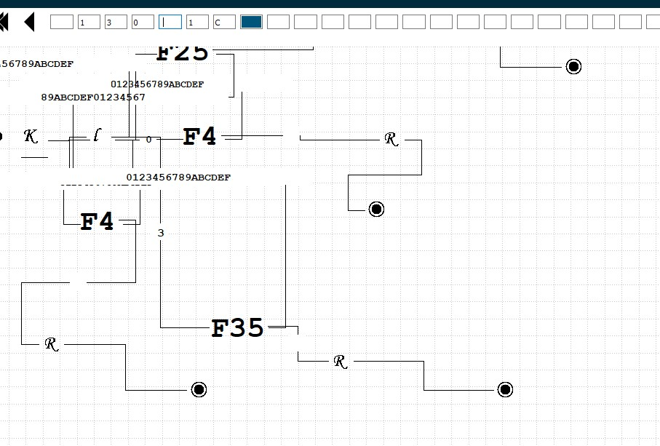

**Тест 2**

Вход: 122 Ожидаемый выход: 1A

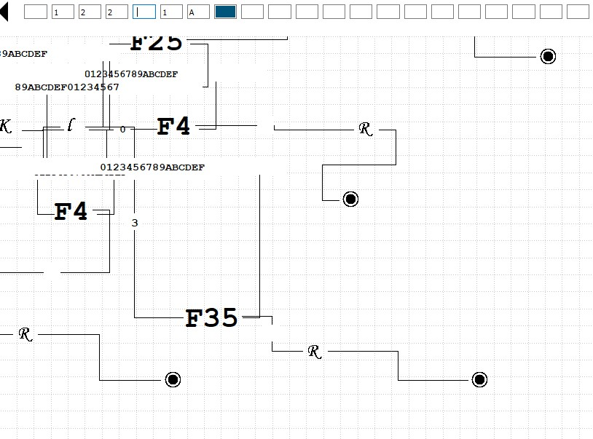

**Тест 3**

Вход: 123 Ожидаемый выход: 1B

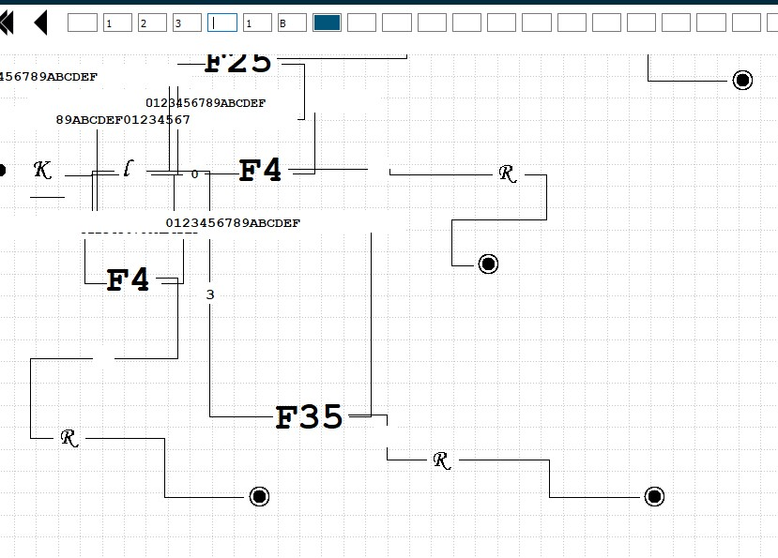

**9. Главная программа:**

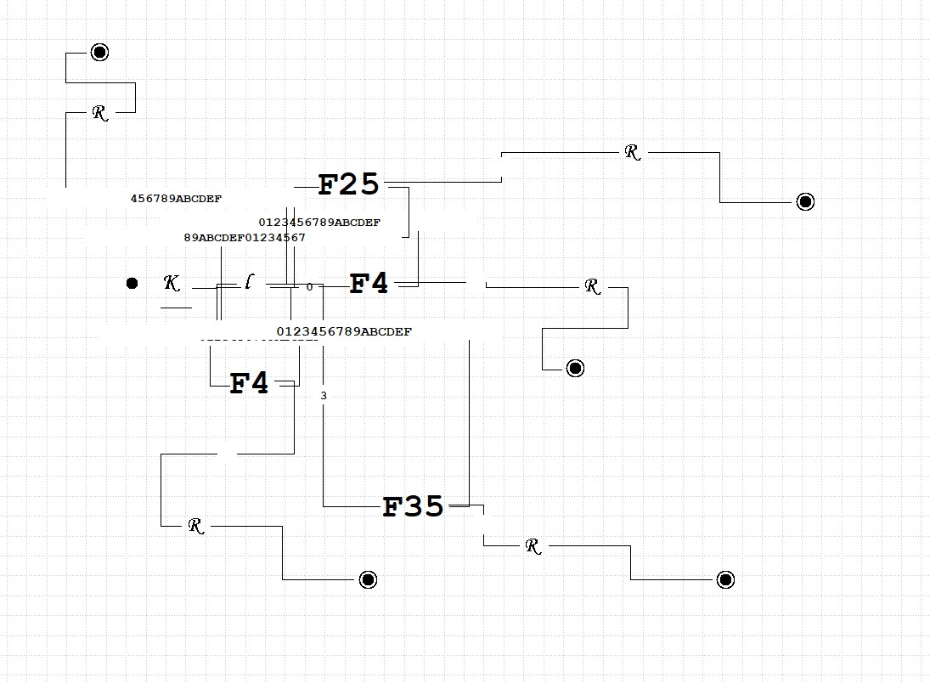

**Вспомогательные машины, написанные отдельно и прикрепленные к главной: (Для четверичной системы счисления)**

**0:**

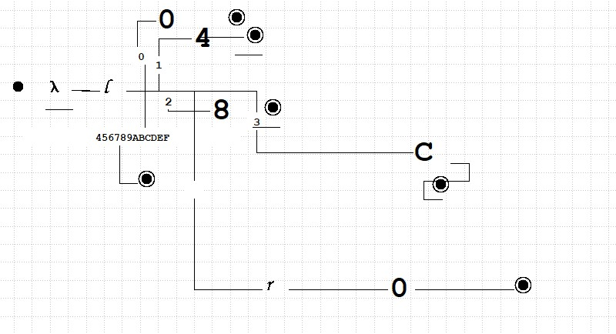

**1:**

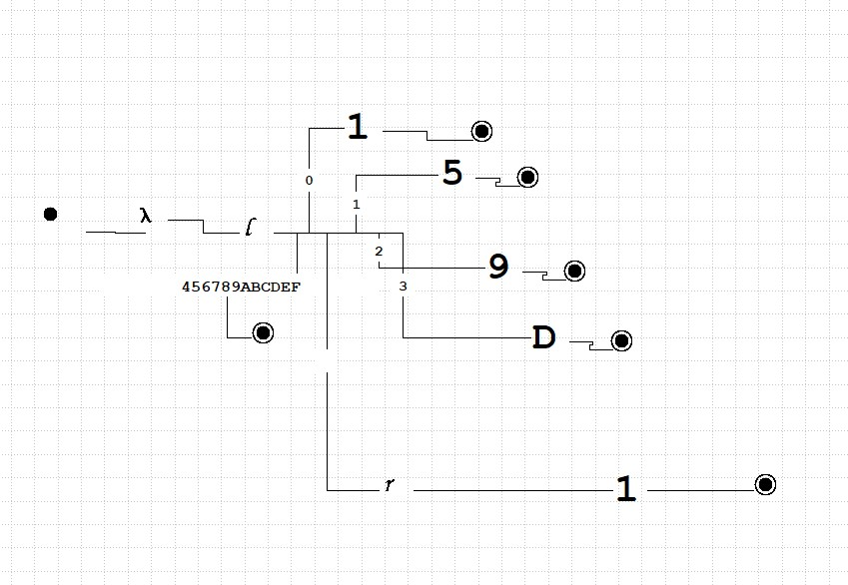

**2:**

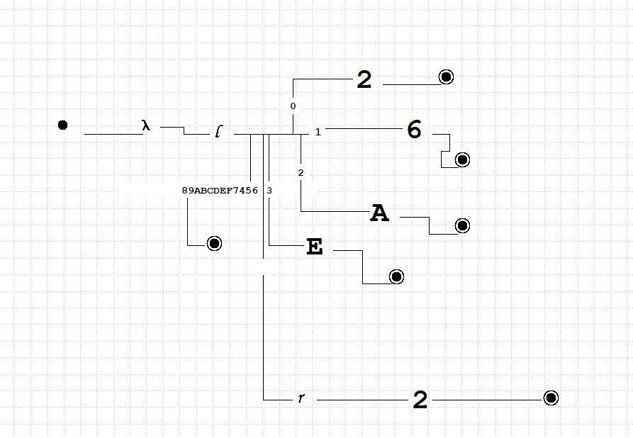

**3:**

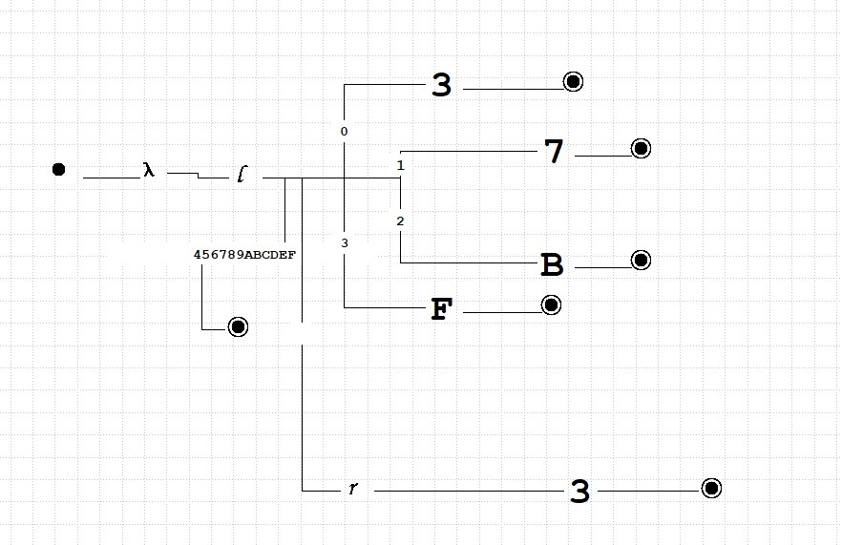

**10. Дневник отладки (дата, время и место (если использовались другие ЭВМ) основных событий отладки, время, затраченное на отладку, наиболее характерные ошибки, их внешние признаки и способы локализации и исправления, сведения о степени самостоятельности выполнения работы); № Лаб или дом Дата Время Событие Действие(-я) по исправлению Примечание(- я)**

**11. Выводы по задаче (достигнута ли цель задания, какие знания и навыки работы получены в результате выполнения, а также замечания автора по существу работы; если задание выполнено с недочетами, то объяснить причины и указать пути их устранения):** В ходе работы я познакомилась с устройством диаграмммера, научилась пользоваться им и решать с помощью него решать задачи.